
四 川 众 望

责任 规范 诚信 真相

——四川众望科学发展

二○○九年九月
四川众望简介
四川众望安全环保技术咨询有限公司是专门从事技术咨询的第三方机构，四川众望注册地址在成都市青羊区青龙街倍特·康派大厦13-11号，办公场所面积972.41 m²（其中自有产权575.55 m²，租赁396.86 m²），注册资金620万元。
四川众望现有员工106人，其中：
- 环评工程师6人、环评上岗证人员10名
- 清洁生产审核师10人
- 注册咨询工程师13人
- 注册设备监理师28人
- 注册安全评价师29人、注册安全工程师26人
- 能源审计师10人
- 研究生35人
四川众望专业从事以下业务：
- 安全评价（资质证书号：APJ-(川)－030-2006）
- 环境影响评价（国环评乙字第3245号）
- 能源审计（川经函【2008】1001号）
- 工程咨询（工咨丙12720080013：）
- 设备监理（证书编号2008111）
- 安全生产培训（川APX51184）
- 清洁生产审核（川经【2008】219号）
- 职业危害评价（川卫职技证字（2010）第003号）
- 检测中心（职业卫生检测、节能检测）
四川众望下设环评部、安评部、能源审计部、工程咨询部、职评部、设备监理部、培训部、检测中心、总经办、总工办和财务部。
作为四川大型的第三方机构，四川众望秉承“责任、规范、诚信、真相”的理念，在工作中做到为政府把关，替百姓说话，让业主明理。

四川众望固定办公场所
序号 | 自有房产 | 产权证号 | 职 能 | 面 积
1 | 倍特康派11楼3号 | 权1931851 | 四川众望检测中心 | 109.25 m²
2 | 倍特康派11楼4号 | 权1931853 | 会议室 | 110.12 m²
3 | 倍特康派11楼5号 | 权1931852 | 展示中心 | 128.91 m²
4 | 倍特康派15楼10号 | 权1926106 | 综合办公室 | 114.82 m²
5 | 倍特康派15楼11号 | 权1923836 | 市场部 | 112.45 m²
序号 | 租赁房产 | 职 能
1 | 倍特康派15楼1号 | 环评部、能源评价及审计部、工程咨询部 |  | 131.14 m²
2 | 倍特康派15楼2号 | 职评部 |  | 130 m²
3 | 倍特康派15楼7号 | 安全评价部 |  | 135.72 m²
四川众望固定办公场所（攀枝花）
序号 | 租赁房产 | 职 能 | 面 积
4 | 攀枝花海关2楼3号 | 安全评价部 | 31.5m²
5 | 攀枝花海关2楼4号 | 市场部 | 23 m²
6 | 攀枝花海关2楼5号 | 培训部 | 24.5 m²
7 | 攀枝花海关2楼6号 | 环评部 | 41 m²
8 | 攀枝花海关6楼2号 | 能评部 | 51.25 m²
9 | 攀枝花海关6楼4号 | 总工办 | 32 m²
10 | 攀枝花海关6楼0号 | 档案室 | 7 m²

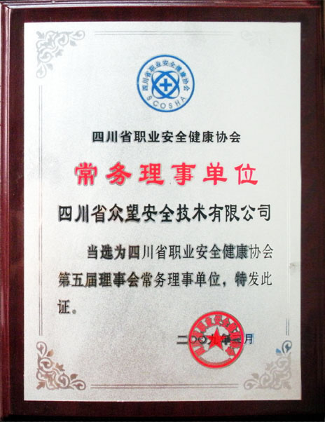
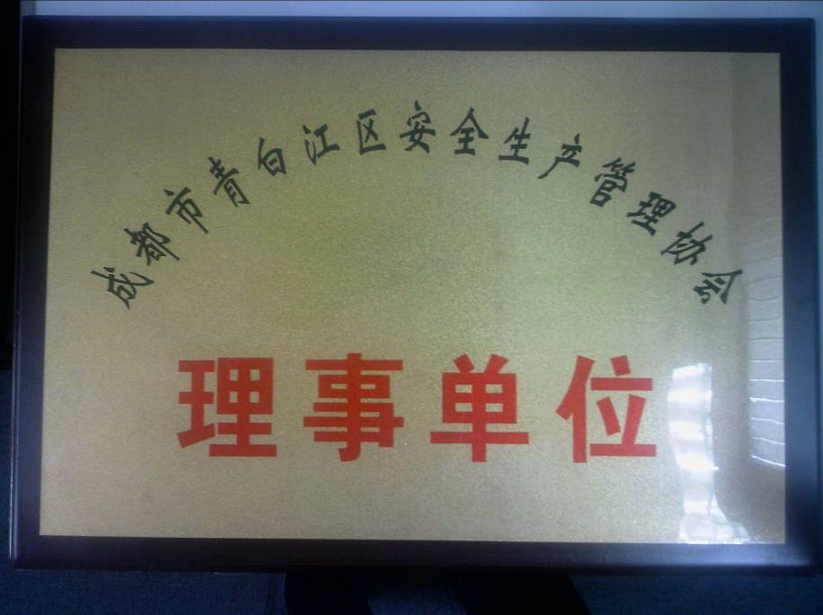

四 川 众 望 理 念

坦坦荡荡做人
2003立马就做
踏踏实实做事

落实落实落实到底
2004 简单有效
执行执行执行到位

2006 阳光和谐

2007 满怀激情地致力于促成客户的成功——四川众望存在的唯一理由

2009 责任 规范 诚信 真相
——四川众望科学发展

八O后
与四川众望共同成长

陈福江 09博 部门副经理 西南交大
张素霞 08研 部门副经理 西北农林
尤 琛 08研 部门副经理 中科院
孟千秋 08研 部门副经理 西安建筑
万珍玲 05本 部门副经理 西南交大
杨华滨 08研 部门经理助理 天津大学
张 利 08研 部门经理助理 湖南大学
兰 丹 09研 部门经理助理 华中科大
张守文 09研 部门经理助理 西北农林
杨 晓 09研 部门经理助理 武汉科大
蔡 竹 09研 部门经理助理 武汉科大
弓 玥 05本 部门经理助理 华中科大
罗 静 04专 部门经理助理 川北医大
许登伟 08本 部门经理助理 攀 大
岳 峰 05本 部门经理助理 电子科大

四川众望公司其他员工毕业学校： 国防科技大学、四川大学、华中理工大学、天津理工大学、中国地质大学、第三军医大学、沈阳理工大学、新疆工学院、哈尔滨工业大学、四川农业大学、华北电力大学、西南电子科技大学、成都工学院、贵州师范大学、西华大学、攀枝花电大、东南大学医学院、湖北工业大学、成都大学、海口经济学院、南昌大学、四川师范大学、东北大学、四川理工大学、西华师范大学、四川水产学校、南华大学

有备而来 勇往直前 贯彻始终

企业兴，员工兴
与四川众望共成长
最理性的选择！
四川众望招聘信息
一、专科以上：15名
检测及监测各种相关专业：预防医学、卫生检验、劳动卫生与环境卫生；从事：① 现场采样检测；② 理化实验室检测。
二、研究生：（任何工科）50名
专业：环境工程、安全工程、电气、建筑、水利水电工程、热能与动力工程、岩土工程、采矿工程、土木工程、暖通、仪表自动化、地灾、测量、化工、给排水工程、交通运输、交通工程（道桥工程）等
三、 主要工作：环境影响评价、安全评价、工程咨询、节能评估、能源审计、清洁生产审核、安全培训、环保工程监理、职业卫生评价、职业卫生检测、节能检测、水保、设计、节能环保项目。
要求：1、负责、诚信、阳光、正面
2、谦恭
3、沟通、合作良好；条理、文字能力强
4、查阅《责任、规范、诚信、真相》
地址：四川省成都市八宝街三医院对面（青龙街51号倍特-康派大厦）15楼——10号
网址：http://www.zhongwang51.com
电子邮件：zhongwangzp@163.com
电话：139-0817-0479 139-8192-6080 传 真： 028-86258093

